НЕМЕЦКИЙ ЯЗЫК

**Дата:** 17.05.2023

**Класс:** 3-А, 3-Б

**Тема:** Die Vorbereitung zum Fest.

**Цель:** совершенствование речевой компетентности учащихся, научить правильно спрягать глагол **sein**

**Ход урока**

1. **Организационный этап:** приветствие учителя, проверка ДЗ
2. **Основной этап:**
3. Выполняем упражнение **№2**
4. **Домашнее задание:** упражнение **№3**

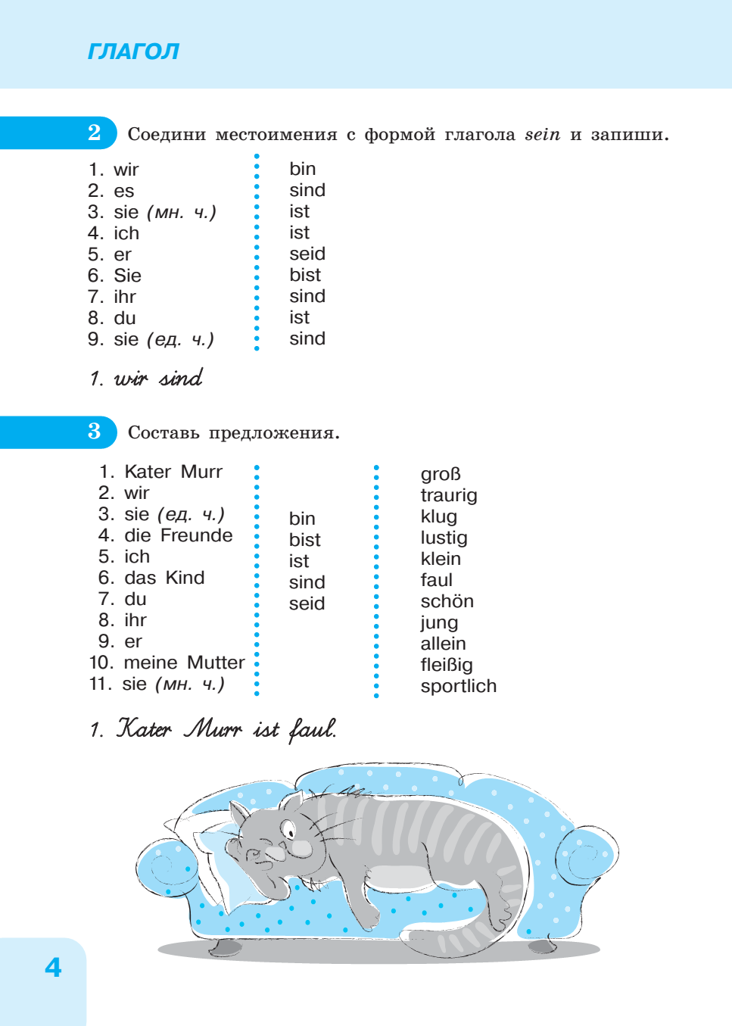

Работы присылать на почту: [vlserbskiy210@gmail.com](mailto:vlserbskiy210@gmail.com)